**Веб-приложение**

**«Информация о колледже»**

**Руководство программиста**

на 13 листах

Аннотация

Данный документ содержит основные положения и сведения, необходимые для работы программиста с веб-приложением «Информация о колледже»

Документ разработан согласно требованиям следующих нормативных документов: ГОСТ Р 59795–2021 «Информационные технологии. Комплекс стандартов на автоматизированные системы. Автоматизированные системы. Требования к содержанию документов», ГОСТ Р 59853–2021 «Информационные технологии (ИТ). Комплекс стандартов на автоматизированные системы. Термины и определения».

**Содержание**

Аннотация 2

Список принятых терминов и сокращений 4

1 Общие положения 5

1.1 Наименование программы 5

2 Назначение и условия применения приложения 6

2.1 Назначение приложения 6

2.2 Функции, выполняемые приложением 6

2.3 Сведения о технических и программных средствах, обеспечивающих выполнение приложения 6

2.3.1 Требования к составу и параметрам комплекса технических средств 6

2.3.2 Требования к общесистемному программному обеспечению 6

2.3.3 Требования к персоналу 7

3 Характеристика программных средств веб-приложения 9

3.1 Описание основных характеристик программы 9

3.1.1 Временные характеристики программы 9

3.1.2 Режим работы программы 9

3.1.3 Средства контроля правильности выполнения программы 9

3.1.4 Средства контроля самовосстанавливаемости программы 10

4 Обращение к программе 11

5 Входные и выходные данные 12

5.1 Характер и организация входных данных 12

5.2 Характер и организация выходных данных 12

6 Сообщения 13

Список принятых терминов и сокращений

|  |  |
| --- | --- |
| Термин/Сокращение | Определение термина/Расшифровка сокращения |
| API | (англ. Application Programming Interface) – прикладной программный  интерфейс системы |
| REST | (англ. Representational State Transfer) – архитектурный стиль взаимодействия компонентов распределённого приложения в сети |
| JSON | (англ. JavaScript Object Notation) – текстовый формат обмена данными,  основанный на JavaScript |
| SSD | (англ. Solid-State Drive) Твердотельный накопитель - использующая физические и химические свойства кремния для увеличения объема, скорости и эффективности хранения |

1 Общие положения

Настоящий документ содержит сведения, необходимые для работы специалиста с веб-приложением «Сайт информации о колледже».

1.1 Наименование программы

Полное наименование системы: Веб-приложение «Сайт информации о колледже».

Условное обозначение: Приложение «Сайт информации о колледже» (далее – Приложение, «Сайт информации о колледже»).

2 Назначение и условия применения приложения

2.1 Назначение приложения

Назначением веб-приложения «Сайт информации о колледже» является предоставление информации о колледже, его истории, структуре, а также возможность взаимодействия с пользователями через комментарии и обратную связь.

2.2 Функции, выполняемые приложением

Веб-приложение «Сайт информации о колледже» реализует следующие функции:

* Отображение истории колледжа.
* Возможность оставлять комментарии.
* Переключение между светлой и темной темами.
* Авторизация пользователей.
* Управление профилями пользователей.

2.3 Сведения о технических и программных средствах, обеспечивающих выполнение приложения

2.3.1 Требования к составу и параметрам комплекса технических средств

Средства аппаратного обеспечения, необходимые для функционирования веб-приложения, рассчитываются с учетом потребностей решаемых задач. Минимальные требования представлены в таблице 1.

Таблица 1 – Сведения об аппаратном обеспечении приложения

|  |  |
| --- | --- |
| Вид ресурса | Рекомендуемые требования |
| Процессор | Не менее 4 ядер (2,4 ГГц) |
| ОЗУ | Не менее 8 Гб |
| Жесткий диск | Не менее 100 Гб, SSD |
| Сетевой адаптер | Не менее 1 Гбит/с |

2.3.2 Требования к общесистемному программному обеспечению

Перечень и описание системного программного обеспечения, обеспечивающего корректную работу веб-приложения ювелирного магазина, представлены в таблице 3.

Таблица 3 – Требования к общесистемному программному обеспечению

|  |  |
| --- | --- |
| Вид ресурса | Рекомендуемые требования |
| Операционная система | Ubuntu 20.04 LTS, CentOS 8, Debian 10 или выше |
| Сервер приложений | Apache Tomcat 9.0 или выше |
| Версия Java | OpenJDK 11 или выше |

Средства, обеспечивающие функционирование приложения:

* Сервер приложения — виртуальные машины, обеспечивающие работу прикладного программного обеспечения для пользователей.

Для доступа к функциям приложения на компьютере разработчика должно быть установлено следующее программное обеспечение:

* Операционная система;
* Веб-обозреватель: Google Chrome не ниже версии 107, Mozilla Firefox не ниже версии 91;

Перечень операционных систем, которые могут быть установлены на рабочей станции разработчика:

* Microsoft Windows 10 или выше;
* Apple macOS (последние версии);
* Любые дистрибутивы Linux, совместимые с системами анализа данных.

2.3.3 Требования к персоналу

Сотрудник должен иметь базовые навыки работы с компьютером и общим программным обеспечением (операционные системы, офисные приложения), соответствующие требованиям пользователей персональных компьютеров. Сотрудники должны уметь работать с современными версиями интернет-браузеров (Google Chrome, Яндекс.Браузер, Mozilla Firefox и т.д.), а также с офисными программами, такими как Microsoft Office или другими аналогичными пакетами из реестра российских программ для электронных вычислительных машин и баз данных.

Уровень подготовки сотрудников должен соответствовать их должности, а именно:

* Администраторы:
* IT-специалисты (при наличии):
* Знание стандартных возможностей операционных систем, таких как Windows и Linux;
* Знание основ веб-разработки и языков программирования, таких как HTML, CSS и JavaScript для поддержки веб-сайта ювелирного магазина.

Специальная подготовка сотрудников должна включать получение знаний и навыков работы с конкретными программами и системами.

3 Характеристика программных средств веб-приложения

3.1 Описание основных характеристик программы

3.1.1 Временные характеристики программы

В штатном режиме функционирования веб-приложение должно обеспечивать стабильную работу и время реакции, указанное в таблице 4. Время реакции по отдельным функциям может увеличиваться при взаимодействии с внешними системами или при значительных нагрузках, что должно быть прописано в документации приложения.

Таблица 4 – Показатели временных характеристик веб-приложения

|  |  |
| --- | --- |
| Наименование показателя | Количественные характеристики |
| Время ответа на запросы | Не более 3 секунд |
| Время загрузки страницы | Не более 5 секунд |
| Время авторизации пользователя | Не более 5 секунд |

3.1.2 Режим работы программы

Веб-приложение работает в следующих режимах:

* Штатный режим: доступ ко всем функциям веб-приложения доступен 24 часа в сутки, 7 дней в неделю (24/7).
* Режим технического обслуживания: предназначен для выполнения работ по обновлению и обслуживанию.
* Режим восстановления:
* После сбоя системы;
* После локального отказа;
* После критического отказа или сбоя.

Основной режим функционирования ­– штатный. В режиме технического обслуживания приложение должно быть недоступно для пользователей, но должно обеспечивать возможность проведения работ по его обслуживанию. Переход между режимами должен осуществляться предписанным персоналом.

3.1.3 Средства контроля правильности выполнения программы

Контроль корректной работы веб-приложения осуществляется с помощью визуального тестирования путем выполнения следующих шагов:

* Ввод адреса веб-приложения в адресной строке браузера.
* На странице авторизации указать логин и пароль пользователя в соответствующих полях.
* Нажать кнопку «Войти»

При вводе корректных данных происходит переход в главное меню приложения. В случае ошибок выводится сообщение о неверных данных, что позволяет пользователю предпринять необходимые действия.

3.1.4 Средства контроля самовосстанавливаемости программы

Самовосстанавливаемость веб-приложения обеспечивается через механизмы автоматического перезапуска и резервного копирования базы данных. Перезапуск может быть осуществлён через административную панель или посредством автоматизированных скриптов. Описание необходимых действий по восстановлению приложения содержится в документе «Руководство по эксплуатации веб-приложения». Контроль работоспособности осуществляется как через функции мониторинга, так и через ручную проверку работоспособности приложения.

4 Обращение к программе

Для интеграции с внешними информационными системами используется единый унифицированный API в REST-архитектуре. При выпуске новых версий системы обеспечивается обратная совместимость API благодаря поддержке ранее опубликованных контрактов. Механизм версионирования поддерживается посредством группы URL, соответствующей опубликованной версии.

Основной перечень методов API для взаимодействия с внешними системами включает следующие методы:

* Авторизация пользователя.
* Получение информации о колледже.
* Добавление комментариев.

5 Входные и выходные данные

5.1 Характер и организация входных данных

Исходные данные в систему поступают на основании запросов в формате JSON Schema посредством REST API. Для этого необходима реализация функций представленными в таблице (Таблица 1).

Таблица 1 – Перечень функций компоненты взаимодействия со смежными системами.

|  |  |  |  |  |
| --- | --- | --- | --- | --- |
| № | Функция | Соответствие методам API | Режим доступа | Передача |
| 1 | Поддержка REST-архитектуры при взаимодействии со смежными системами | Метод логирования (авторизации) и другие поддерживаемые методы | Круглосуточно, кроме периода регламентных работ | Интеграционный сервис |

5.2 Характер и организация выходных данных

Описание выходных данных аналогично описанию входных данных и приведено в разделе 5.1 настоящего документа.

6 Сообщения

При работе с Системой могут выводиться сообщения об ошибках, требующие выполнения определенных действий. Описание ошибок или действий выводится с сообщением.

Например, при вводе неправильного логина и/или пароля выводится сообщение, представленное на рисунке 1.

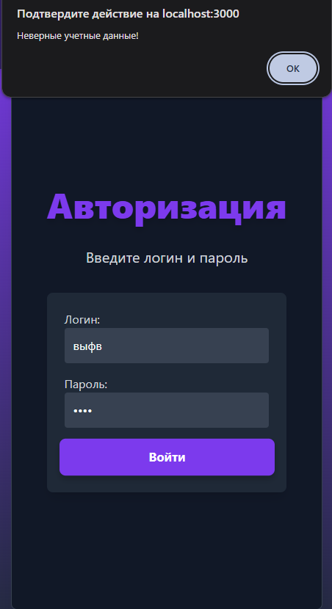

Рисунок 1 – Сообщение системы о неверно введенных учетных данных